**УВОДЗІНЫ**

2025 год пазначаны важнай для ўсяго чалавецтва датай – васьмідзесяцігоддзем Вялікай Перамогі савецкага народа над фашызмам. Сведчаннем гэтых слаўных і трагічных падзей нашай малой радзімы з’яўляюцца дзве брацкія магілы – ў вёсцы Зарачча і ў горадзе Браславе. Кожны населены пункт мае сваіх герояў, якія варты таго, каб іх імёны ўвекавечыць у памяці народнай. Гэта і стала штуршком для стварэння летапісу Вялікай Перамогі.

**Тэма праекта: ”Узнаўленне подзвігу герояў Вялікай Айчыннай вайны на тэрыторыі Браслаўшчыны ад акупацыі да вызвалення праз дакументальныя крыніцы”.**

**Мэта праекта**:праз дакументальныя крыніцы, аналіз архіўных дакументаў, інтэрв’ю з мясцовымі жыхарамі, вывучэнне журналаў баявых дзеянняў, данясенняў аб беззваротных стратах і гісторыка-дакументальнай хронікі “Памяць”, узнавіць імёны падпольшчыкаў, партызан, знайсці няўлічаныя імёны чырвонаармейцаў, магчымыя месцы іх пахавання.

**Задачы праекта:**

з пісьмовых крыніц, успамінаў вэтэранаў Вялікай Айчыннай вайны, знайсці інфармацыю для ўзнаўлення імён падпольшчыкаў, першых партызан, выявіць іх ролю у выратаванні людзей, у барацьбе з ворагам;

занатаваць інтэрв’ю з жывымі сведкамі генацыду мірнага насельніцтва;

ажыццявіць працу з архіўнымі дакументамі Браслаўскага гісторыка-краязнаўчага музея пра дзейнасць брыгады імя Г.К.Жукава, узнавіць імёны герояў, вызначыць іх ролю ў знакавых баявых аперацыях;

наладзіць экспедыцыю-сустрэчу з мясцовымі жыхарамі сталага веку для выяўлення няўлічаных пахаванняў, праз аналіз архіўных дакументаў, вывучэнне журналаў баявых дзеянняў, данясенняў аб беззваротных стратах з сайта “Памяць народа” і гісторыка-дакументальнай хронікі “Памяць” акрэсліць баявы шлях стралковых дывізій, знайсці імёны чырвонаармейцаў, магчымае месца іх пахавання.

Падчас працы над праектам ўзніклі дзве гіпотэзы:

не ўсе імёны падпольшчыкаў і партызан увекавечаны ў летапісе нашай малой радзімы;

каля вёскі Бэйнары знаходзяцца няўлічаныя пахаванні былых чырвонаармейцаў 51 стралковай дывізіі, знойдзеныя намі дзве няўлічаныя магілы каля вёскі Урбаны і каля возера Сіта могуць належаць разведчыкам 47 –ай або 166-ай стралковых дывізій.

Людская памяць унікальная тым, што перадае з пакалення ў пакаленне аповеды пра тых, хто рызыкаваў сваім жыццём дзеля выратавання іншых, быў узорам бескарыснага служэння свайму народу. Наш летапіс Перамогі складаецца з рэальных жыццёвых гісторый простых людзей, дзяцей вайны, падпольшчыкаў, радавых, афіцэраў. Таму праект выкананы ў форме дакументальна-гістарычныга нарысу.

У ліпені 1944 міжазёрная тэрыторыя была ператворана захопнікамі ў моцны абарончы рубеж, пераадолець які павінны былі сілы 51-ай, 47-ай, 166-ай стралковых дывізій. Пад моцным артылерыйскім і мінамётным агнём праціўніка адна дывізія змянала другую звычайна праз трое сутак, таму лічыць усе страты было надзвычай складана.

Браслаўшчына – гэта край дробных вёсак і хутароў, межы якіх на картах саракавых гадоў няпэўныя. Па гэтай прычыне нам складана перавесці схемы пахаванняў у сучасныя кардынаты. У гэтай справе нам абяцалі дапамагчы афіцэры 52-га пошукавага атрада.

**Актуальнасць праекта** абумоўлена рэаліямі сучаснага жыцця, у якіх пагроза вайны не з’яўляецца чымсьці далёкім. У грамадстве назіраецца павышаная цікавасць да падзей Вялікай Айчыннай вайны.Асэнсаваць міралюбівую палітыку нашай краіны, каштоўнасць мірнага жыцця магчыма толькі праз дакументальна пацверджаныя матэрыялы, што паказваюць рэальныя людскія страты. У наш час маладому пакаленню неабходна валодаць праўдзівай інфармацыяй, каб супрацьстаяць розным ілжэвучэнням.

**Аб’ект даследавання**: падпольны і партызанскі рух на Браслаўшчыне, ваенныя дзеянні ў ліпені 1944 года. **Прадмет даследавання** – архіўныя дакументы, журналы баявых дзеянняў, данясенні аб беззваротных стратах за ліпень 1944 года, гісторыка-дакументальная хроніка Браслаўскага раёна “Памяць”.

**Выкарыстаныя метады**: праца з гістарычнымі дакументамі, інтэрв’ю, аналіз і супастаўленне розных крыніц.

Праект узнаўляе падзеі, якія адбываліся ў ваколіцах Браслава, вёскі Замошша ў 1941-1944 гадах, баявы шлях дывізій за ліпень 1944 года ад Браслава да памежнай з Латвій тэрыторыі.

Цікавасць аўтараў да тэмы абумоўлена наступным: кожная беларуская сям’я старанна зберагае дарагія рэчы сваіх прадзедаў, узнагароды, лісты-трохкутнікі, фотаздымкі. З пакалення ў пакаленне перадаюцца ўспаміны тых, хто спазнаў акопную праўду вайны, хто чуў агульны плач, які вырываўся з ахопленага полымем гумна.

Матэрыялы праекта могуць быць выкарыстаны на факультатыўных занятках – “Гісторыя Вялікай Айчыннай вайны”, Браслаўшчына – ад старажытнасці да сучаснасці”, на класных і інфармацыйных гадзінах патрыятычнай накіраванасці.

**ГАЛОЎНАЯ ЧАСТКА**

**ГЛАВА І** 1041-1942 ГАДЫ. АКУПАЦЫЙНЫ РЭЖЫМ. БРАТЫ ВАСІЛЕЎСКІЯ. ЯК ЗНАЙСЦІ АДНАДУМЦАЎ? ПЕРШЫЯ ПОСПЕХІ

**І. Лета 1941 года. Акупацыя.**

Як адчуць той страх, з якім жылі людзі ў акупацыі? Гэта можна зрабіць і праз восемдзесят гадоў. Варта толькі ўзяць ў нашым музеі пажоўклую папку, сесці ў цішыні і пільна, не прапускаючы ніводнага слова, ніводнай коскі, чытаць і думаць…Чытаць і думаць… І паўстануць яны, юныя героі. Чыстымі і светлымі вачыма глядзяць на нас. Салдаты ў прапахлай потам, парванай гімнасцёрцы. Хутаранскія дзядзькі…Толькі на першы погляд здаюцца хмурымі, нелюдзімымі. А яны заўсёды пусцяць партызанаў у сваю хату, аддадуць апошні кавалак. Свае ж сыны таксама ваююць... Дзяўчаткі з кароткімі стрыжкамі тоненькімі пальчыкамі друкуюць на нямецкай мове загады бургамірстра, і ніякім рухам, позіркам, стукам сэрца нельга выдаць сябе! Загубіш сям’ю! Сяброў!

Хто перамог страх, той ўжо стаў героем. Толькі з гадамі памяць сэрца не можа маўчаць. Тады яна выліваецца ва ўспаміны-маналогі. Такія ўспаміны з’яўляліся на старонках газеты “Браслаўская звязда” праз дзесяць, пятнаццаць гадоў пасля вайны.

“Горад абнеслі калючым дротам, а выхады з яго ахоўвалі вартавыя. На свае вочы мы бачылі зверствы немцаў. Чаго толькі каштаваў адзін Мілер, якога добра памятаюць браслаўчане. Многія ведалі ўдары яго дубінкі, з якой ён пастаянна хадзіў у руках. Мы помнім гэта, помнім тых людзей, якіх не стала. Я схіляю галаву перад тымі, хто загінуў у час ліхалецця ў барацьбе з фашысцкімі захопнікамі, перад падпольшчыкамі, мы помнім барацьбітоў, якія змагаліся за нашу волю супраць гітлераўскай навалы…Аляксей Васілеўскі быў сапраўдным патрыётам. У такі страшны час, калі, здавалася, на кожным кроку за табой сачылі гітлераўцы, ён дзейнічаў адважна і смела, дапамагаў людзям, якіх кідалі ў фашысцкія засценкі, дзе іх чакала смерць. Перапраўляў вызваленых да партызан.

Памятаю, Аляксей Васілеўскі працаваў настаўнікам фізкультуры. Бывала, на ўроку мы займаемся, а яго чакаюць людзі. Я даведалася потым. Гэта былі партызаны. Васілеўскі не адзін дзясятак людзей адвёў у партызанскія атрады, ведаў усе сцяжынкі ў лясах. Дапамагаў партызанам медыкаментамі. У Замошскім лесе было многа партызан (В.Баладэ, г.Рыга, 1964 год, ліпень).

Нам трапілася яшчэ адна невялікая нататка ў газеце “Браслаўская звязда” Дварэцкай Н., якая піша:” ...за таямнічай завесай да нядаўняга часу хавалася не толькі далёкае мінулае. Замоўчваліся імёны многіх славутых нашых землякоў. У тым ліку братоў Васілеўскіх. Я добра ведала гэту сям’ю, іх уклад у разгортванні антыфашысцкага руху на Браслаўшчыне “(Чэрвень, 1965 год)

Несці свой крыж…Як нёс яго спакутаваны Збавіцель. Нехта ўпотай кідае спачувальныя позіркі, іншыя імкнуцца ўзяць хоць частку непад’ёмнай ношы на сябе, а хтосьці з зайдроснікаў радуецца. Гэты вобраз быў знаёмы родным братам з самага маленства. Сыны браслаўскага свяшчэнніка годна і цярпліва неслі свой крыж. Калі ў спакойны і ўтульны гарадок вераломна ўварваліся ворагі, яны, рускія дваране, як некалі іх продкі, сталі салдатамі.

У аднапавярховым цагляным доме, які выдатна захаваўся і да нашага часу, з’явіўся першы штаб браслаўскага падполля. Сюды наведваўся малодшы брат Дзмітрый. Падчас сустрэчы браты будавалі планы, вырашалі, каго яшгэ са сваіх надзейных людзей прыцягнуць да антыфашысцкай барацьбы.

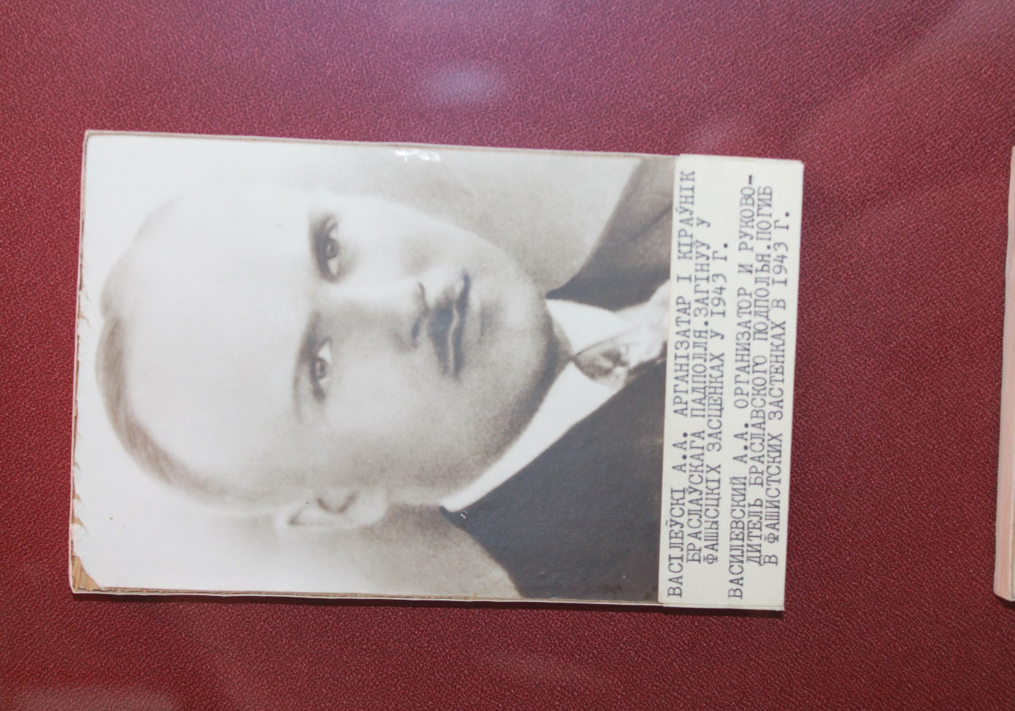**Аляксей** быў высокаадукаваным маладым чалавекам. Вучыўся ў Дзвінскай рэальнай мужчынскай гімназіі. Затым паступіў на юрыдычны факультэт Пражскага ўніверсітэта. Будучы студэнтам, прымаў ўдзел у пан-слявянскім Сакольскім спартыўна-патрыятычным руху. Пасля заканчэння ўніверсітэта вяртаецца ў Браслаў, служыць у польскай арміі. У даваенны час захапляецца планетарным спортам, быў інструктарам клуба АСАВІЯХІМа. Хадзіў на яхце па азёрах.

Па заданні органаў НКВД прымае пасаду намесніка Браслаўскага бургамінстра. У ворага не было ніякіх падазрэнняў, бо Аляксей быў беспартыйным, бліскуча валодаў нямецкай мовай

Бургамістр Кавальскі быў даўнім знаёмым Аляксея, падтрымаў яго пры прыёме на працу ва ўправу. Такая высокая пасада была заручана згодай самога гаўляйтэра Беларусі Кубэ, з якім Кавальскі вучыўся ў Аўстрыі.

Біскучы розум, вялікая воля, выдатная вытрымка, бездакорнае валоданне нямецкая мовай дапамаглі заваяваць давер і аўтарытэт сярод ворагаў. На пасадзе намесніка бургамістра Аляксей Васілеўскі дамагаўся, каб як мага больш ваеннапалонных было расселена на хутары, у вёскі для дапамогі па гаспадарцы, якая мела патрэбу ў мужчынскай сіле. Абгрунтоўваў сваё рашэнне тым, што нямецкай арміі патрэбна вялікая колькасць харчовых прадуктаў. Аляксей такім чынам ствараў рэзерв для будучых партызанскіх атрадаў, арганізацыя якіх уваходзіла ў яго планы.

Прыроджаныя рысы характару: уменне валодаць сабой, быць заўсёды спакойным у любой сітуацыі – не выклікалі ў ворага ніякіх падазрэнняў. Была яшчэ адна рыса характару, за якую паважалі ўсе: Аляксей ніколі не быў лісліўцам або падхалімам.

Першым падпрымаў планы Аляксея Васілеўскага інжынер браслаўскага лясніцтва **Уладзімір Юліянавіч Відаўскі**. Іх сяброўства пачалося яшчэ ў юнацтве. Уступіў у падпольную арганізацыю яшчэ адзін сябар **Алег Якаўлевіч Пракаповіч**. Крыху пазней у іх групу ўвайшоў ваеннапалонны, былы настаўнік **Елізараў Іван Мікалаевіч**. Падпольшчыкі стварылі вакол сябе надзейны актыў, вельмі строга захоўвалі канспірацыю. Яны прыходзілі ва ўправу пад выглядам звычайных наведвальнікаў або сустракаліся быццам выпадкова з вока на вока.

Пра тое, наколькі маральна цяжка было Дзмітрыю Аляксеевічу глядзець у вочы сваім суседзям, знаёмым, сведчыць адзін успамін яго роднага брата Дзмітрыя [6, с. 9].

Неяк вярнуўся дадому вельмі ўсхваляваным, сеў на канапу, сціснуў галаву рукамі і пасля доўгага маўчання, узяў гітару і заспяваў “Раскинулось море широко”. Абарваўшы песню, нечакана запытаў:

– Памятаеш цётку Фросю, яна пад гарой жыве?

– Ну канечне. Мы з яе хлопцамі мяч ганялі. А што?

– Сустракаю яе сёння, вітаюся. А яна:”Вочы мае цябе не бачылі б! Паскуда нямецкі! Каб цябе хвароба задавіла.” Плюнула і пайшла. Вось што пра нас людзі думаюць, – з горыччу сказаў брат.

– Трымайся, Лёша. Не падавай выгляду. Нельга табе. Будзем і далей несці свой крыж за народ, за Айчыну. Прыйдзе час – усе даведаюцца праўду.

Пастаянна рызыкуючы сваім жыццём, Аляксей Аляксеевіч і яго верныя сябры ратуюць ад расстрэлу, вызваляюць з турмаў і лагераў **160** ваеннапалоных, партыйных дзеячаў, камсамольцаў, актывістаў.

**Малодшы брат Дзмітрый Аляксеевіч Васілеўскі** быў урачом, 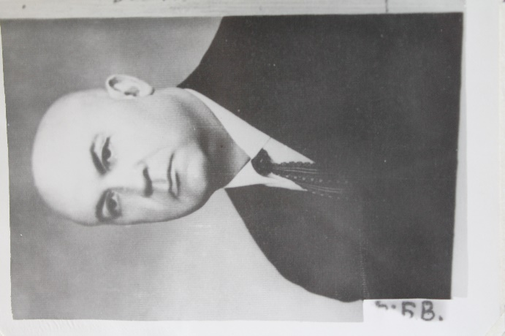перад самай вайной уладкаваўся на працу загадчыкам Слабодскім урачэбным участкам. Калі па нашай зямлі пакацілася нямецкая навала, тыя, хто быў нетутэйшым або займаў кіруючую пасаду, адправіліся ў эвакуацыю. У Дзмітрыя павінна было вось-вось нарадзіцца дзіця, таму ён не стаў рызыкаваць. 28 ліпеня нараджаецца доўгачаканая дачушка. Гэты факт быў выкарыстаны ў якасці тлумачэння ворагам, чаму малады ўрач застаўся на акупірванай тэрыторыі. На самой справе гэта быў загад камандзіра НКВД Пруднікава.

Як сведчаць дакументы, **Аляксей Васілеўскі** арганізаваў падполле ў Браславе, Дзвінску (Даўгаўпілсе), партызанскія атрады ў навакольных Замошскіх лясах. Карыстаючыся ўказаннямі Пруднікава, Дзмітрый Аляксеевіч авалодаў значным камплектам зброі і боепрыпасаў, якімі забяспечваў партызан.

**Першыя вынікі падпольнай барацьбы.**

Пра падпольную дзейнасць доктара піша начальнікам асобага аддзела брыгады “За Радзіму” М. Воўк (Кім Анціпенка). Прапануем вытрымкі.

“Ён сістэматычна забяспечваў партызан зброяй, боепрыпасамі, медыкаментамі, тапаграфічнымі картамі, і асабліва важную паслугу аказаў у справе разведкі варожых гарнізонаў гарадоў Дзвінска, Рыгі, дакладна паведамляў месца дыслакацыі гарнізонаў праціўніка, іх фарміровачныя пункты, іх камандны склад, размяшчэнне іх аэрадромаў, артылерыйскіх і бензаскладоў праціўніка. Заўсёды і своечасова паведамляў партызанскаму камандаванню аб замыслах немцаў па барацьбе з партызанамі.За ўвесь перыяд сваёй дзейнасці ён праявіў сябе як сапраўдны патрыёт нашай Савецкай Радзімы. З лютага месяца ён меў сувязь з падполлем, якое толькі пачынала фарміравацца, першым партызанскім атрадам на Браслаўшчыне / камандзір атрада М. Воўк/, з верасня месяца **1942 года да сакавіка1943 года** з атрадам асобага прызначэння НКВД СССР брыгады маёра Пруднікава”За Радзіму”, імя Жукава”(З архіваў музея).

Умела нададжаная сувязь братоў Васілеўскіх давала магчымасць партызанам наносіць ворагу нечаканыя і адчувальныя ўдары. Вялікую ролю яны адыгралі ў выратаванні ад нямецкіх акупантаў былых савецкіх працаўнікоў, а таксама ваеннапалонных, якія ўцякалі з нямецкіх канцэнтрацыйных лагераў. У перыяд нямецкай акупацыі, пачынаючы з лютага месяца 1942 года, яны дапамагалі ў развіцці партызанскага руху, групіравалі ваеннапалонных, якія працавалі ў хутаранскіх сялян і накіроўваліся ў лес да партызанаў у **група доктара Ячмеева, старэйшага лейтэнанта Сарокіна**.

**ГЛАВА ІІ. ПАЧАТАК ПАРТЫЗАНСКАГА РУХУ. СУВЯЗНЫЯ. “ЯНЫ ЗГАРЭЛІ Ў ПОЛЫМІ”. ЖЫВЫЯ СВЕДКІ ВАЙНЫ**

Адным з тых, каго ўдалося Аляксею Васілеўскаму вызваліць з нямецкіх засценкаў, быў **Кім Яўсеевіч Анціпенка,** лейтэнант Чырвонай Арміі, які ў хуткім часе створыць першы партызанскі атрад.

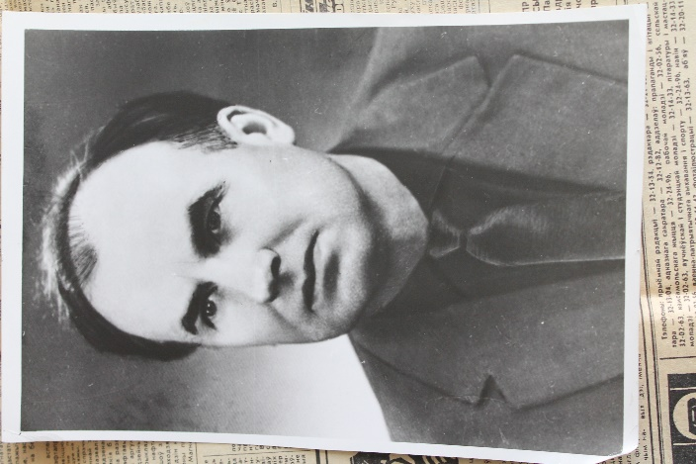Кім Анціпенка – уражэнец вёскі Варашылаўка Запарожскай вобласці. У даваенны час ён быў студэнтам леніградскага інстытута, працаваў эканамістам на ваенным заводзе горада. Калі пачалася вайна, добрахвотнікам пайшоў на фронт. У баях пад горадам Луга быў паранены, трапіў у палон. Калі эшалон з палоннымі ішоў праз Літву, ён на хаду выскачыў з вагона. Хаваўся ў лесе, але зноў трапіў у рукі да фашыстаў і апынуўся ў турме горада Кеданяй. Кім зноў робіць пабег, але на гэты раз даходзіць да Дзісны, пры пераправе праз Дзвіну быў схоплены паліцаямі і дастаўлены ў браслаўскую турму.

Аднойчы Васілеўскі прысутнічаў ва ўправе падчас дапросу палоннага чырвонааармейца. Аляксей Аляксеевіч быў уражаны стойкасцю і непахіснасцю юнака. Выкарыстаўшы свае паўнамоцтвы, ён вызваляе Кіма Анціпенку з турмы і адпраўляе на хутар Медзюкі батраком да братоў – **Пятра Казіміравіча і Вікенція Казіміравіча Пятрашка.**

Думка пра тое, што неабходна працягваць барацьбу ў тыле ворага, не пакідала Кіма. Спакойнае вясковае жыццё, простая, смачная ежа хутка вярталі здароўе знясіленаму цяжкай дарогай і варожымі допытамі хлопцу.

Аднойчы Кім паехаў разам з гаспадаром **Вікенціем Пятрашка** на млын. Чакаючы сваёй чаргі, ён звяртае ўвагу на селяніна, які з вялікай цяжкасцю ўсцягвае на свае старыя плечы цяжкі мех жыта. Кім падхоплівае мех, хутка ўздымаецца па скрыпучай лесвіцы на другі паверх. Разгаварыўшыся, Кім даведаўся, што старога завуць **Аляксеем Мацуком**. Той расказаў, што добра ведае Піцер, бо там служыў у дзевяцьсот пятым годзе.

У хуткім часе Кім наведаўся на **хутар Мацукоў**, пазнёміўся з сынам **Сяргеем,** які становіцца партызанам, наладжвае кантакты з мясцовай патрыятычнай моладдзю.

Нягледзячы на меры перасцярогі, якімі кіраваліся падпольшчыкі, усё ж ворагу ўдавалася высветліць іх планы. Сярод добрасумленных людзей былі прыслужнкі, гатовыя за ўзнагароду пагрэць рукі на слёзах і крыві сваіх жа землякоў. Такі даносчык і паведаміў у жандармерыю, што былыя ваеннапалонныя збіраюццца на хутарах і абмяркоўваюць, як весці барацьбу супраць немцаў. Вось як пра гэта ўспамінае П.Я.Сырамаха [6, с.19 ].

“У кабінет да Аляксея Васілеўскага зайшла Рэня Бараноўская. Яны добра ведалі адзін аднаго, бо жылі ў суседстве. У руках, што моцна дрыжэлі, яна трымала стос папер.

– Заўтра будзе аблава, – ледзь чутна прамовіла яна. – Усіх чакае канцлагер.

– Супакойся, Рэня. Дзякуй. А зараз ідзі працуй. Не паказвай выгляду…– паўшэптам супакоіў дзяўчыну Васілеўскі.

У гэты дзень на веласіпедзе з Браслава прыехаў сябар Аляксея Пракаповіч і папярэдзіў аб небяспецы. Па загаду Кіма 15 падпольшчыкаў сабраліся на хутары Ількаўшчына. Гэта былі першыя партызаны на Браслаўшчыне. Анціпенку ўсе ведалі пад псеўданімам “Міша Воўк”.

Такім чынам, **канец красавіка 1942 года** з’яўляецца пачаткам партызанскага руху на Беларусі.

Аналіз архіўных дакументаў дазволіў устанавіць першую баявую аперацыю, здзейсненую партызанскай групай пад кіраўніцтвам **Мішы Ваўка.**

Гэта было **ў маі 1942 года** каля вёскі **Эйвідавічы**. Ад вёскі пачынаўся вялікі лес, таму партызаны падышлі даволі блізка і схаваліся ў засадзе. Прычынай стала паведамленне ад сувязных, што ў Эйвідавічы прыехалі паліцаі, рабуюць сялян, адбіраюць жывёлу, хлеб, маёмасць, каб адвезці ў Браслаў, а затым у Германію. Партызаны праседзелі ў засадзе ўсю ноч. Пачало світаць, а абозу ўсё няма. Думалі: няўжо паліцаі выбралі другую дарогу? Аж не. Яны вырашылі спачатку адведаць саманогу, а потым рушыць у дарогу. Шлях не малы – больш за трыццаць кіламетраў.

І вось засада пачула вясёлы гоман і смех. Кім Елісеевіч скамандаваў:

– Па канвою – агонь!

Пасля першага залпу некалькі паліцаяў павалілася снапамі вобземлю. Астатнія леглі і пачалі страляць у бок пералеску. Але пасля другога залпу яны кінуліся бегчы. Партызаны падабралі зброю, а скот і зерне вярнулі вякоўцам. Гэта была першая перамога, якая надала ўпэўненасці ў сваіх сілах.

Спачатку партызанская стаянка знаходзілася ў **вёсцы Ількаўшчына.** Потым яе перанеслі ва ўрочышча **Красная гара**, паблізу хутара Букетава. У сярэдзіне жніўня 1942 года над невялікай групай партызан навісла пагроза акружэння, таму Кім Анціпенка прымае рашэнне перайсці ў Полацкі раён. Там яго група далучаецца да брыгады НКДБ “Няўлоўныя” пад камандаваннем М.С. Пруднікава ў Казянскія лясы.

Анціпенка меў выдатны вопыт пераадолення акупіраванай тэрыторыі, застаючыся доўгі час незаўважаным. Яго разведчыцка-дыверсійныя здольнасці спатрэбіліся для падрыўных аперацый. Пра адну з іх мы даведаліся з успамінаў Сырамахі Паўла Якаўлевіча [1, с. 17].

У ноч **з 10 на 11 верасня 1942 года** падрыўнікі, старанна абыходзячы нямецкія пасты, апынуліся каля паўстанка Чорны брод, недалёка ад Турмантаса. Залеглі каля чыгункі і на працягу гадзіны пільна сачылі, высветлілі, што патруль праходзіць кожныя 10-15 хвілін. Выбраўшы зручны момант, партызаны ўзняліся на насып. Разведчыкі **Серада і Смірноў** размясціліся па абодвы бакі чыгункі, прыкрываючы на ўсякі выпадак таварышаў. **Чыслоў** вёў назіранне. Анціпенка, **Калошын і Пятойкін** хутка выкапалі яму пад рэйкамі, апусцілі туды 12 кілаграмаў толу. Да кальца прымацвалі шнур даўжынёй у 70 метраў. Усё засыпалі і замаскіравалі. Хутка падаліся з палатна і залеглі ў сасонніку, чакаючы цягніка.

Яны ведалі, што першым немцы пускаюць пустую платформу. Так было і на гэты раз. Ужо праз дзесяць хвілін услед за паражняком на вялікай хуткасці мчаў даўжэзны састаў з варожай тэхнікай і жывой сілай. І вось састаў ужо на тым месцы, дзе закладзены зарад. Анціпенка дзёрнуў шнур – і страшэнны выбух усканыхнуў усё наваколле. Вагоны паляцелі пад адхон. Аднак апошнія вагоны ацалелі і засталіся на рэйках. Адтуль выскачылі салдаты. Раздаўся брэх сабак, частыя стрэлы аўтаматаў. Немцы кінуліся ўслед за партызанамі.

Пасля начнога пераходу, пераважна па лясах, разведчыкі дабраліся да берага возера Дрысвяты. Былы капрал войска польскага **Ян Бэйнар** пераправіў іх праз возера ў вёску Пашавічы. Ён параіў зайсці на хутар стараверскага **святара Ігнація Шаршнёва**. Там яны адпачылі і паспяхова вярнуліся ў атрад.

**У лістападзе 1942 года** карнікі прачэсвалі лес ў накірунку Замошша – Гайлешы– Ёды. Групе разведчыкаў з брыгады “За Радзіму” ўдалося вырвацца з варожага кальца. Зраненыя і галодныя байцы дабраліся да хутара Ількаўшчына да сваіх верных сяброў – **родных братоў Лазара і Пятра Грыгор’евых.** Рызыкуючы жыццём сваіх родных, яны пусцілі партызан, далі магчымасць залячыць раны. Заставацца доўгі час было небяспечна, таму Грыгор’евы сабралі ў дарогу хлеба, сала, просцінаў для параненых. Лазар добра ведаў ўсе лясныя сцяжынкі, забалочаныя мясціны, па якіх можна было прайсці, адвёў групу Анціпенкі ў небяспечныя лясныя сховы.

**Восенню** таго ж **1942 года** Кім Анціпенка, даведаўшыся пра тое, што родная **сястра партызана Міхаіла Няверчыка Вера Фролаўна** працуе перакладчыцай у браслаўскай жандармерыі, просіць брата наладзіць сустрэчу. Вера валодала польскай і нямецкай мовамі, да вайны працавала настаўніцай. Бацькі Веры і Міхаіла жылі ў Замошшы. І вось Вера прыехала ў Замошша наведаць родных.

Парабіўшы усе справы па гаспадарцы, вяскоўцы зачыняліся ў хатах. Наўрад ці хто будзе прыглядацца да хмызнякоў, якія ішлі ад лесу да вясковых агародаў. На рэдкі брэх сабак не звярталі вялікай увагі. У гэту пару якраз і прыводзіць Міша Няверчык Кіма дадому. Бацькі ветліва сустрэлі госця. Кім валодаў прыроджанай здольнасцю вызначаць, наколькі шчыры і праўдзівы яго субяседнік, ці зможа ён бездакорна выканаць даручэнне. Вера ахвотна згадзілася стаць партызанскай разведчыцай. Там жа дамовіліся, што ў яе будзе падпольная мянушка **“Асса”.**

З таго часу Вера рэгулярна перадае з жандармерыі важныя звесткі спачатку партызанам атрада “За Радзіму”, а потым партызанам брыгады імя Г К. Жукава.

Кім Анціпенка збірае вакол сябе верных байцоў з ліку патрыятычнай моладзі, жыхароў сталага веку, якія не захацелі падпарадкавацца фашысцкаму рэжыму.

**7 снежня 1942 года**. Гэта быў апошні дзень існавання **вёскі** **Рэпаўшчына.** Цёплымі вочкамі жаўцелі агеньчыкі ў вокнах хат. Саламяныя стрэхі пакрыў бялюткі, як калядны абрус, снег. З комінаў пачыналі вывівацца ўвысь светла-шэрыя дымкі. Гаспадыні ўжо завіхаліся ля печы. Мужчыны па скрыпучым снезе пратапталі валёнкамі ланцужкі слядоў ад пуні да хлява. А дзеці, захутаўшыся ў цёплыя пуховыя коўдры, соладка спалі. Раптам уся вёска успрапянулася ад лязгання аўтаматаў, сабачага брэху, брыдкай лаянкі паліцаяў. Людзей сагналі ў вялізнае гумно. Большасць і іх – жанчыны і дзеці. У страшэнным полымі загінула 90 чалавек.

Інтэрв’ю з “дзецьмі вайны” пра лёс спаленых вёскак Рэпаўшчна і Стайкі Пябяржына Эдуарда Баляслававіча (1938 года нараджэння) і Кандратовіч Вільгельміны Лявонаўны (1936 года нараджэння**)** змешчаны ў **дадатку 7.**

Кожная жыццёвая гісторыя – гэта частка агульнанароднай гісторыі, уласна перажытая і прапушчаная праз сэрца. Дзіцячая памяць праз усё жыццё захоўвае самыя важныя падзеі, афарбаваныя ўласнымі пачуццямі. **Ссылка сайта)**

Увесь 1942 і большую палову 1943 года падпольная арганізацыя ў Браславе дзейнічала пад кіраўніцтвам Аляксея Васілеўскага. З узнікненнем партызанскага руху яе дзейнасць пашыралася.

**Святара Казіміра** з вёскіДалёкія партызаны ведалі як антыфашыста. **У лютым 1943 года** Кім Анціпенка з групай партызанаў зайшоў у Далёкія. У вёсцы былі немцы. Тады ксёндз схаваў іх у склепе. А дзясятай гадзіне раніцы на панадворку з’явіліся карнікі. Ксёндз ведаў нямецкую мову, завёў няспешную гутарку, пачаў весяліць няпрошаных гасцей анекдотамі. Тыя гучна рагаталі. Не знайшоўшы нічога падазронага, ворагі пакінулі сядзібу ксяндза. Да позняй ночы святар хаваў партызанаў, карміў іх, сачыў за перамяшчэннем немцаў па вёсцы. Калі ўсё супакоілася, выправіў разведчыкаў у лес, забяспечыўшы іх цёплым адзеннем.

Даследуючы гісторыю партызанскага руху, гартаючы ўспаміны ўдзельнікаў ваенных падзей, мы каторы раз пераканаліся ў тым, што мясцовыя жыхары незалежна ад сацыяльнага паходжання, палітычных перакананняў, вераванняў былі сапраўднымі патрыётамі свайго краю, ненавідзелі захопнікаў і па меры сваіх магчымасцяў змагаліся з ворагам.

Калі напачатку падпольшчыкі ставілі задачу выратаваць з полону як мага больш палонных салдат і афіцэраў, то ў 1943 годзе было надзвычай весці разведку і перадаваць партызанам звесткі пра ваенную моц праціўніка, яго планы.

**ГЛАВА ІІІ. ПАРТЫЗАНСКАЯ БРЫГАДА ІМЯ Г. К. ЖУКАВА. АЗЯРАЎСКІЯ ПАДПОЛЬШЧЫКІ. РОЛЯ РАЗВЕДКІ. ЗНАКАВЫЯ БАЯВЫЯ АПЕРАЦЫІ.**

Доўгі ліпеньскі дзень нарэшце сыходзіў, разам са спякотным сонцам садзіўся за сасновы бор. Нарэшце перабраліся на плытах праз Дзісну. Зняўшы цяжкія боты, выкрушіўшы што ёсць сілы морыя анучы, можна даць кароткі спачын нагам. Байцам заставалася ў прыцемках перадолець бальшак каля Ёдаў – і яны ўжо ў Замошскіх лясах. Праз густыя лясныя нетры, агароджы калючага дроту, невялікія рачулкі прабіраліся камбрыг Сырамаха Павел Якаўлевіч і палітрук Казлоўскі Павел Рыгоравіч. Так пачынаўся новы этап партызанскай барацьбы брыгады імя Г.К.Жукава.

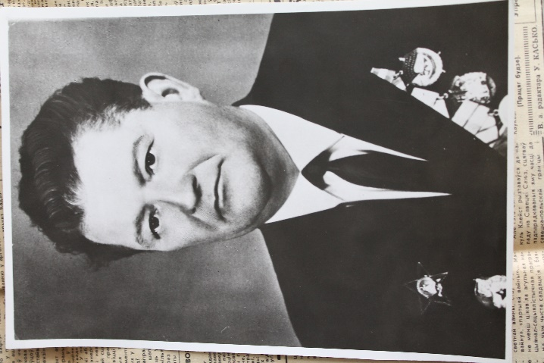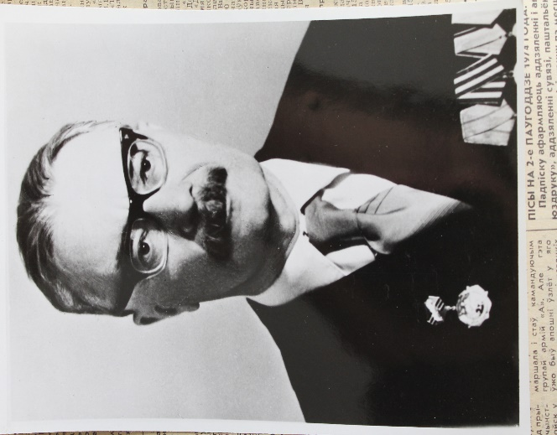

**15 ліпеня 1943** года браты Аляксей і Дзмітрый Васілеўскія былі арыштаваны і накіраваны ў Беразавецкую глыбоцкую турму. Аляксей Аляксеевіч памірае ад здзекаў гестапаўцаў. Яго перадсмяротны запіс на турэмнай сцяне адшукае пасля вайны родны брат Дзмітрый. Маем надзею высветліць месца пахавання героя-падпольшчыка.

Пасля нямецкага СД Дзмітрый Аляксеевіч трапляе ў Мінскую турму, а адтуль – у лагер смерці Асвенцым. У сувязі з набліжэннем лініі фронту вязняў перавозяць у Бухенвальд, затым у Ордруф. Адважны доктар трывала пераносіць усе пакуты лагернага жыцця, так і не выдаўшы ніводнага імя падпольшчыка. У ліпені 1945 года Дзмітрый Аляксевіч вяртаецца ў Браслаў.

Посльскі пісьменнік Федаркевіч напіша кнігу пра вязняў Асвенцыма, дзякуючы якой мы маем магчымасць даведацца пра мужнага доктара Васілеўскага Дзмітрыя Аляксеевіча. Цярпліва, мужна прынёс гэты чалавек свой крыж. Крыж, які быў на аблачэнні яго бацькі, да якога ставяць ахверавальныя свечы прыхаджане. А на крыжы – спакутаваны, змучаны Збавіцель. Гэта Яго вобраз і быў узорам цярплівасці, стойкасці, бескарыснай любові да бліжніх.

Вялікую дапамогу аказвала патрыятычная моладзь. Так дзве дзяўчыны, перакладчыца **Вера Няверчык** і машыністка **Рэгіна Бараноўская**, перадавалі Аляксею Васілеўскаму размовы немцаў і паліцаяў пра тое, каго немцы плануюць трэба ліквідаваць або накіраваць у канцлагер.

Пасля арышту братоў Васілеўскіх цэнтр кіраўніцтва падпольнага руху перамяшчаецца ў вёску Азяраўцы, што за пяць кіраметраў ад Браслава.

Найперш трэба было ўратаваць дзяцей-сірот з Браслаўскага дзіцячага дома. Раней над сіротамі апекаваў Алясей Васілеўскі. Падпольшчыкі атрымалі інфармацыю пра тое, што ўзнікала рэальная пагроза вывазу сірот у кіндэрхайм – канцлагер у Салспілс. Гэта быў старшны лагер дзіцячай смерці, ус да кропелькі кроў бязвінных дзяцей пералівалася цяжкапараненым фашыстам.

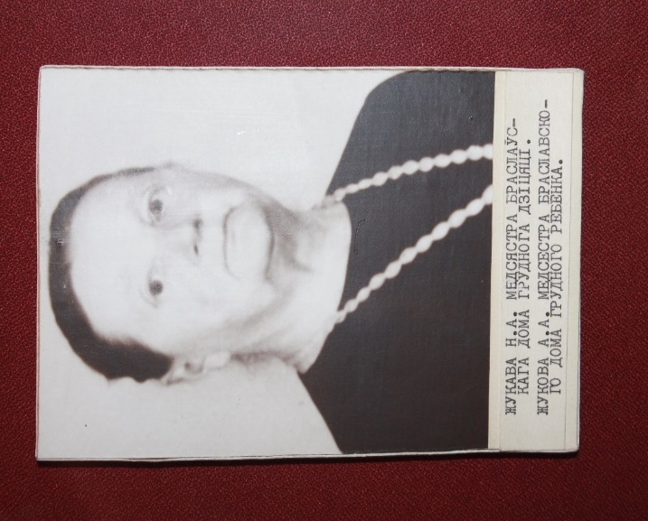Азяраўскія падпольшчыкі заручыліся падтрымкай медыцынскай сястры Анастасіі Жукавай. Яна выратавала ад смерці сорак дзяцей-сірот! Пасля вайны, будучы ўжо дарослымі, так і называлі яе: ”Мая мама”, пісалі лісты, прывозілі свае сем’і. Сапраўды, вялікі подзвіг гэтай высакароднай жанчыны.

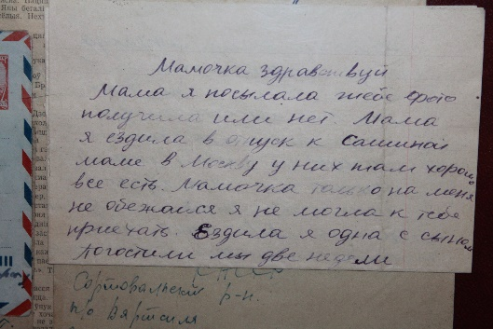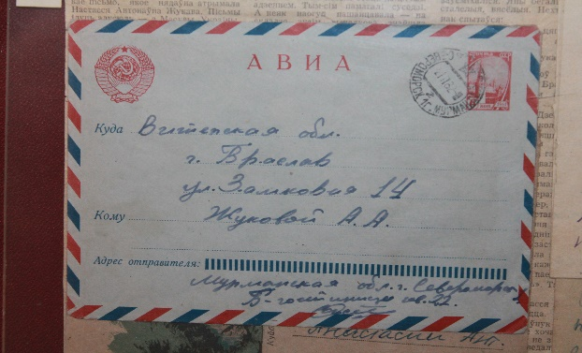

**Ластаўка…** Так ласкава называлі **Марыю Антонаўну Пяткун** азяраўскія падпольшчыкі. Да вайны яна працавала піянерважатай у Ахрэмаўскай школе. У гады акупацыі дзяўчына была сувязной. Аднойчы пайшлі чуткі, што ў раёне вёскі Абаб’е дзейнічае банда, якая пад выглядам партызан рабуе мясцовае насельніцтва. Марыя адпраўляецца ў разведку, па легендзе яна ідзе да сваёй школьнай сяброўкі. Юная разведчыца сабрала звесткі пра бандытаў. У хуткім часе партызаны ліквідавалі банду марадзёраў.

У скад азяраўскіх падпольшчыкаў уваходзіла дыверсійная група – **Стэфан Пяткун, Віталій Шакур, Іосіф і Алена Гасюлі, Іван Пяткун**. Група займалася пашкоджаннем ліній тэлефонна-тэлеграфнай сувязі акупантаў у асноўным у накірунку Браслаў-Друя.

Азяраўскія падпольшчыкі з 1943 года мелі ўласную рацыю і падтрымлівалі пастаянную сувязь з партызанскай брыгадай “Спартак”, якая дзейнічала ў Казянскіх лясах, і з разведротай Кіма Анціпенкі.

Пра важную ролю азяраўскага падполля можа расказаць адна гісторыя, апісная Паўлам Рыгоравічам Казлоўскім [6, с.19 ].

Вераснёўскім адвячоркам **1943 года** да вёскі Азяраўцы ў накірунку ад Браслава ішоў малады чалавек. Апрануты ён быў у паношанае адзенне, на нагах – стаптаныя боты. Сваім выглядам ён ніяк не мог прыцягнуць ніякай увагі.

А калі добра сцямнела, гэты самы хлопец пастукаўся ў дзверы хаты Міхаіла Пальчэўскага, назваў пароль. Мала хто мог пазнаць у вобразе сялянскага хлопца сакратара райкома камсамола **Віктара Лазаравіча Юрэнку**. Такія меры перасцярогі ён захоўваў, каб не наклікаць бяды на падпольшчыкаў. Неўзабаве да Міхаіла завітаў азяраўскі актывіст **Пяткун Іосіф.**

– Вы, канечне, ведаеце пра арышт Васілеўскіх, – пачаў Віктар Юрэнка. – Камбрыг Сырамаха даручыў мне папярэдзіць вас. Трэба ўзмацніць канспірацыю, каб не дапускаць правалаў. Дзейнічаць трэба з найвялікшай асцярожнасцю. Трэба спыніць прыём новых членаў у вашу групу.

– У нас вельмі строгая канспірацыя. Але зараз прымем яшчэ большыя меры перасцярогі, – запэўніў **Іван Ксаверавіч Пяткун.**

– Я вам прынёс заданне ад райкома камсамола і ад камандавання брыгады. Нам паступілі звесткі, што ў хуткім часе пачнецца новая карная аперацыя супраць міранага насельніцтва. Мы будзем змагацца, а вы дапамажыце. Калі вёска апынецца ў тыле ворага, вам трэба будзе дзейнічаць на дарогах, абавязкова трэба будзе пашкодзіць тэлеграфную сувязь, якая звязвае Браслаў з іншымі пунктамі.

– Мы заданне выканаем. Так і перадай камбрыгу. Памятаем увесь жах мінулагодняй карнай аперацыі, – цвёрда запэўніў Іван Пяткун.

– Ну, бывайце! Трымайцеся! – Юрэнка моцна паціснуў рукі абодвум.

Азяраўскія падпольшчыкі стрымалі слова. **Стэфан Пяткун, Віктар** **Шакур, Іосіф Гасюль** ноччу зрабілі завалы на дарогах, спілавалі некалькі слупоў сувяі, пашкодзілі масты праз раку Друйка. Двацццацівасьмігадовы азяраўскі хлопец **Стэфан Пяткун**, родны брат сувязной “Ластаўкі”, паўтарыў подзвіг Івана Сусаніна. Па заданні падпольнай арганізацыі ён працаваў перакладчыкам у воінскай нямецкай часці. Гітлераўцы нейкім чынам дазналіся пра сувязь сям’і Петкуноў з партызанамі. І загадалі хлопцу правесці лясной сцяжынкай у Казянскі лес да партызан. Стэфан завёў вялікую групу фашыстаў ў дрыгвяністае балота. Быў па-зверску забіты. Ніхто з фашыстаў адтуль жывым не вярнуўся.

**Восенню 1943** года Браслаўскі падпольны райком камсамола даручыў стварыць маладзёжную арганізацыю вучню Слабодкаўскай школы **Фёдару Дзярабу,** сувязному партызанскага атрада. Фёдзя ўзяўся за справу, аб’яднаў вакол сябе надзейных сяброў. У яго групу ўвайшлі **Альфрэд Вайткевіч, Іван Высоцкі, Пётр Шарвель, Оля Максімовіч**. Юныя падпольшчыкі перадавалі партызанам звесткі пра ворага, распаўсюджвалі лістоўкі, збіралі зброю.

Пяць месяцаў паспяхова дзейнічала падпольная арганізацыя пад кіраўніцтвам Фёдара Дзярабы. Безумоўна, ім не хапала вопыту канспірацыі. У лютым 1943 года гітлераўцы арыштавалі Фёдара. У час вобыску знайшлі зброю, якую хлопчык не паспеў перадаць партызанам. Каб не трапіць да гестапаўцаў, Федзя аказвае моцнае супраціўленне. Усю абойму патронаў высадзіў фашыст у хлопчыка.

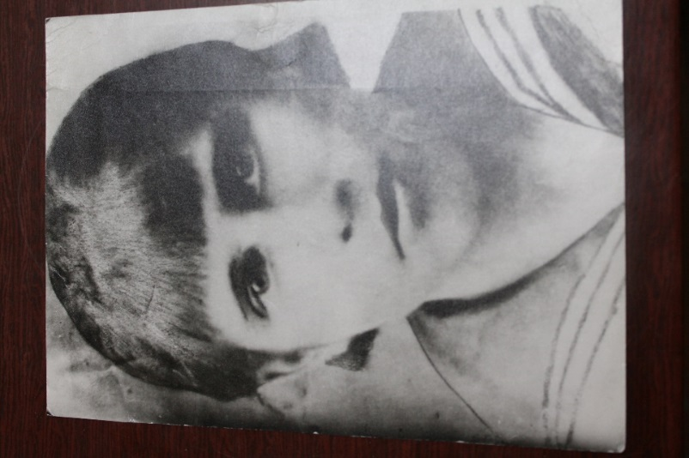**У лютым 1943 года** загінула сувязная партызанскага атрада **Оля Максімовіч**. Яе затрымаў паліцэйскі Мюлер у вёсцы Слабодка. Нам хацелася вырашыць адно пытанне: ці была пэўным чынам звязана дзейнасць Олі Максімовіч з Дзмітрыем Васіслеўскім, які ў той час займаў пасаду доктара ў вёсцы Слабодка. Адказ на гэта пытанне мы знайшлі ў артыкуле **П.Пруднікава** з “Браслаўскай звязды”.

Такім чынам, наша меркаванне пацвердзілася. Дзмітрый Аляксеевіч Васілеўскі перадаваў праз Олю Максімовіч партызанам неабходныя медыкаменты, лекі, перавязачны матэрыял.

У вёсцы Замошша стаіць помнік сувязной партызанскага атрада Олі Максімовіч. Перад былой школай стаіць на пастаменце дзяўчынка з кароткай стрыжкай у піянерскім гальштуку.

**1943 год.** Сярэдзіна верасня…Па балоце, амаль па калена ў вадзе, след у след па звярынай сцяжынцы ідзе невялікая купка людзей. Гэта партызаны вяртаюцца з баявога задання. За зялёным моху чырванеюць вялікія, як вішні, журавіны. Ніхто не сыходзіць убок. Могуць дазнаць карнікі і натрапіць на партызанскую стаянку. А так хай сабе думаюць, што гэта ласіная дарога. Гэта група разведчыкаў капітара Чаромухіна вяртаецца з баявога задання.

Напярэдадні зімы **1943-1944 года** людскія рэсурсы нямецкіх войск значна паслабелі. Таму фашысты імкнуліся ўзнавіць сілы за кошт насельніцтва акупіраваных земляў шляхам агітацыі ў рады паліцэйскіх фарміраванняў. Ворагі і гэтым не абежаваліся. Праз паліцаяў яны пачалі прымушаць вясковую моладзь мабілізоўвацца ў так званую “беларускую краёвую раду”, якая павінна была стаць нацыяналістычнай арміяй пад фашысцкім сцягам.

Каб сарваць планы акупантаў, партызаны рабілі баявыя рэйды на варожыя гарнізоны і паліцэйскія групы. Так, атрад К К. Ракасоўскага пал камандаваннем **Уладзіміра Васілевіча Чаромухіна** 15 снежня 1943 года знішчыў нямецка-паліцэйскую засаду ў вёсцы Азяраўцы. На наступную ноч ракасоўцы ўварваліся ў вёску Шавуры, атакавалі паліцаяў, якія спыніліся на начлег. 22 снежня тая ж група знішчына варожую варту на мосце ракі Друйка.

**1944 год**

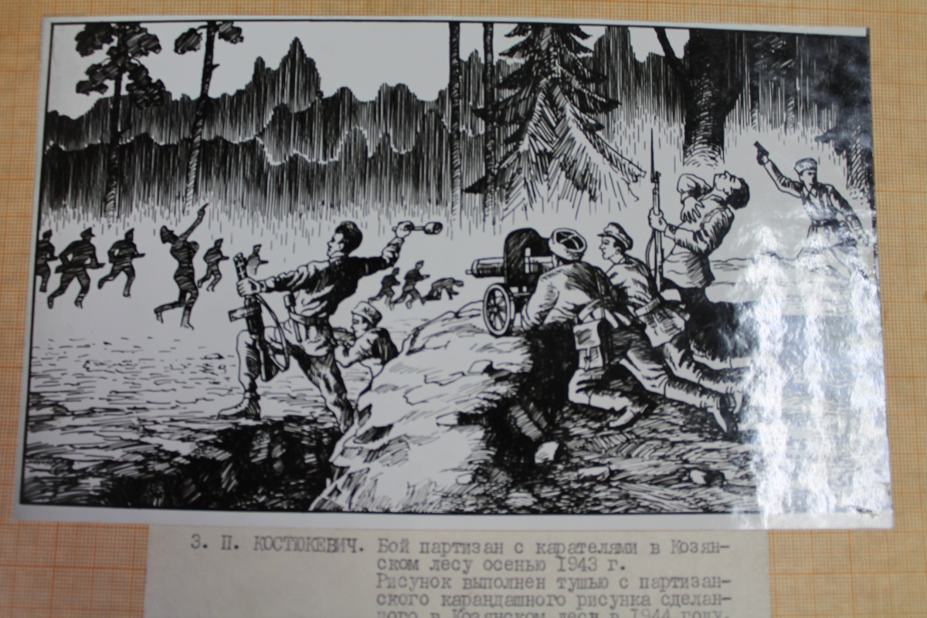

Вялікая аперацыя была праведзена **16 студзеня 1944 года**. Камандаванне брыгады імя Жукава прыняла рашэнне разграміць буйны гарнізон каля вёскі Майшулі, што за сем кіламетраў ад Браслава. Непадалёку праходзіў бальшак і чыгунка-вузкакалейка Браслаў-Опса-Дукшты. Гэты важны стратэгічны пункт старанна ахоўваўся гарнізонам. У яго склад ўваходзілі немцы, паліцаі і “самаахоўцы”. Усяго 200 чалавек. Яны ахоўвалі подступ да Браслава з захаду і кантралявалі мяжу з партызанскай зонай.

Для правядзення баявой аперацыі камандаванне брыгады пасылае два атрады – імя Ракасоўскага, імя Кутузава і групу разведчыкаў з атрада Катоўскага. Кіраваў аперацыяй **камбрыг Сырамаха Павел Якаўлевіч.**

З наступленнем цемры хаваліся на ўскраіне Рацкага бору. Варожы гарнізон знаходзіўся ўсяго за адзін кіламетр на поўнач ад засады. Камісар атрада імя К.К. Ракасоўскага **Казлоўскі Павел Рыгоравіч** з паўдёва-заходняга боку павёў свой узвод. З усходу наступаўпершы ўзвод пад камандаваннем **начальніка штаба Мікалая Карпавіча Кузьменка.** З левага фланга, з захаду вёскі, заняў пазіцыю атрад імя М.І. Кутузава. Разведчыкі-катоўцы павіннны былі ”зняць” нямецкі патруль на шашы Браслаў-Опса. Разведчыкамі камандаваў **Уладзімір Васілевіч Чаромухін**.

Была зімова ноч. Вялікімі камякамі падаў на зямлю снег. Ступіш два крокі – і цябе ўжо не будзе бачна за гэтай снегавой заслонай. Здавалася, сама прырода спрые партызанам. Непрыкметна падышлі да вёскі. Пасля першых стрэлаў кінуліся ў атаку ўсе партызанскія падраздзяленні. Яны акружылі праціўніка і, не даючы яму апамятацца, накрылі моцным агнём.

Адстрэльваючыся, немцы дробнымі групамі прарываліся да Браслава. Уцякалі, не разбіраючы дарогі. На полі бою яны пакінулі 20 забітых. Калі закончыўся бой, партызаны спалілі казарму і склады гарнізона. Разгром умацаванага пункта Майшулі быў поўным.

Калі аперацыя была закончана, камбрыг Сырамаха сабраў у вясковай хаце камандаванне атрадаў для падвядзення вынікаў бою. Аднак У.В.Чаромухіна сярод іх не было. Паслалі двух партызан знайсці кандзіра разведкі. Вярнуўшыся, байцы прынеслі горкую вестку: **Уладзімір Васілевіч Чаромухін** загінуў у час перастрэлкі на шашы. Камандзіры моўчкі ўсталі, схілілі галовы. Вельмі дорага абышлася перамога. Невымерна цяжкай была страта.

На світанні 17 студзеня 1944 года партызаны вярталіся на свае базы. Зыркае сонца асвятляла ім твары. Яшчэ мацней ціснуў мароз. Некалькі саней было нагружана трафеямі: зброяй, абмундзіраваннем. У адных санях везлі параненых. Сані з целам камандзіра Чаромухіна ахоўвалі некальмі яго таварышаў.

На наступны дзень у вёсцы Замошша партызаны праводзілі ў апошні шлях свайго вернага баявога таварыша. На мужных, суровых тварах блішчалі слёзы. На пахаванне героя сабраліся ўсё жыхары вёскі Замошша.

**18 лютага 1944** года жукаўцы правялі паспяховую аперацыю ў былой панскай сядзібе Бяльмонты. Агентурная разведка данесла, што немцы збіраюцца вывезці адтуль усю бульбу. Каб перашкодзіць гэтаму, камандзір Сырмаха накіроўвае туды атрад К.К.Ракасоўскага, які ўзначальваў **М.С.Цанава**. Партызаны зрабілі дзве засады на ўзвышшы. Добра замаскіраваліся. Немцы і паліцаі ў колькасці сямідзесяці чалавек, узброеныя кулямётамі і аўтаматамі, падышлі з боку вёскі Азяраўцы. Калі яны наблізіліся на адлегласць 500 метраў, партызанская засада каля вёскі Ахрэмаўцы сустрэла іх моцным агнём. Услед за імі адкрыла агонь і засада каля вёскі Зімірка. Ворагі, баючыся, што партызаны адрэжуць шлях адходу да Браслава, адступілі, пакінуўшы пяць забітых. Бульба, якая была галоўным прадуктам харчавання ўзімку вяскоўцаў і партызан, так і не дасталася ворагу.

Люты і другая палова **сакавіка 1944 года** – вельмі цяжкі час для жукаўцаў. Праціўнік сцягваў у Браслаў новыя сілы, выкарыстоўваў супраць партызан запасныя тылавыя атрады. У жукаўцаў заканчваліся боепрыпасы. Свае склады з боепрыпасамі вораг пачаў канцэнтраваць у вялікіх гарадах.

Улічваючы дадзеныя ўмовы, камандаванне брыгады прымае рашэнне разграміць новы варожы гарнізон каля вёскі Іказнь. Стратэгічная задача была вельмі складанай. Іказнь знаходзіцца на ўзвышшы, вакол вёскі рассцілаюцца вялікія адкрытыя палі. Для ворага – выдатны абзор. Гэтай акалічнасці не ўлічылі камандзіры. Разведчыкі, прайшоўшы дзесяць кіламетраў пешшу, сутыкнуліся з варожай коннай разведкай. Байцам на гэты раз удалося адстаць ад пагоні. Аднак праз некаторы час яны зноў натрапілі на засаду ў бярэзніку. Аказалася, што немцы расцягнулі сваю засаду на вялікай адлегласці ад Браслава да вёскі Цяцеркі. Узнікла пагроза акружэння. Партызаны вырашылі адступаць невялікімі групамі, аднк вораг ішоў па следзе. Байцы праяўлялі смедасць і адвагу.

У самы небяспечны момант, калі гітлераўцы акружылі ўзвод ракасоўцаў, здзейсніў свой подзвіг камандзір **камандзір узвода Рыгор Іванавіч Сучкоў.** Варожая танкетка вяла інтэнсіўны агонь па групе партызан. Па снезе з гранатай у руцэ Сучкоў падпоўз да танкеткі, шпульнуў гранату, і танкетка загарэлася.

Камандзір страціў прытомнасць. Гэта выкарысталі немцы і забралі **Сучкова** з сабой. Ачуняў толькі тады, калі яго везлі ў Ахрэмаўцы. Як успаміналі жыхары вёскі, камандзіра доўга пыталі, здзекваліся. Ён стойка трымаўся, і да свайго апошняга ўздыху не вымавіў ні слова.

Партызанам не ўдалося захапіць варожы склад з боепрыпасамі. Вораг нечакана перакінуў аўтатранспартам жывую сілу з Даўгаўпілса. 10 сакавіка добра ўзброеная танкамі, бронемашынамі нямецкая пехота рушыла на Замошша. Гітлераўцы дайшлі да вёскі Аколіца, што за тры кіламетры ад Змошша. Там група разведчыкаў пад камандаваннем Цанавы абстраляла ворагаў. Баючыся мінаў на дарогах, партызанскіх засад, немцы не сталі рызыкаваць, а вярнуліся ў Браслаў.

Страты партызан былі вялікімі: 13 забітых, многія атрымалі цяжкія раненні .Аднак ворагі пераацанілі сілы партызан, не прачэслалі лес, не шукалі іх стаянак, што дазволіла зберагчы брыгаду.

Прааналізаваўшы ўспаміны ўдзельнікаў партызанскага руху, мы, можам меркаваць, што няўдачы дазволілі выпрацаваць пэўную тактыку найперш для разведчыкаў. Разведка дзялілася на два віды: агентурная і баявая. Агентурная разведка прытрымлівалася строгай канспірацыі. Гэту тактыку выбрала і баявая разведка. Каб пазбегнуць варожай засады, нечаканай сустрэчы з немцамі і паліцаямі, разам з мясцовымі патрыётамі разведчыкі стварылі цэлую сістэму знакаў: вывешваліся коўдра, падушкі, сушыліся на плоце маслабойкі, збаны, посцілкі. Каб не выклікаць падазрэнні ў здраднікаў, знакі пастаянна мяняліся.

**Вясна 1944 года**. Гэта быў час спраўджаных надзей, калі байцы Чырвонй Арміі ажыццяўляюць аперацыю “Багарціён”. Колькасць партызанаў брыгады імя Г.К.Жукава значна павялічвалася. Калі ў самым пачатку стнаўлення брыгады налічвалася 340 партызан, то напачатку ліпеня 1944 года іх колькасць складала 830 байцоў і камандзіраў. Часцей за ўсё ў атрад прыходзілі тыя, хто раней дапамагаў партызанам.

Вясной 1944 года, як толькі зямля пачала прагравацца, у раёне вёскі Замошша жукаўцы ўзяліся будаваць аэрадром. У маі –чэрвені на Замошскі аэрадром на парашутах скідваліся грузы для партазан. Гэта была зброя, узрыўчатка, тол, медыкаменты. Агульная колькасць баявых сродкаў склала: 156 аўтаматаў, 160 вінтовак, 12 кулямётаў, 2 ПТР,300 кг толу, 20 тысяч патронаў, 100 кілаграмаў медыкаментаў.Увесь гэты арсенал быў выкарыстаны жукаўцамі падчас падрыхтоўкі і правядзення аперацыі “Баграціён”

Доўгі час **машыністка Рэгіна Бараноўская** працавала ў жандармерыі, праз агентурную разведку перадавала важную інфармацыю, папярэджвала партызан аб рэйдах, аблавах гітлераўцаў. І толькі перад самым вызваленнем Браслава, у пачатку ліпеня 1944 года, здагадаўся аб сувязі дзяўчыны з партызанамі і застрэліў яе ў служэбным кабінеце.

У пачатку **лета 1944 года перакладчыца Вера Няверчык** па заданні партызанскага камандавання звальняецца з браслаўскай жандармерыі. Кім падсказаў ёй, як растлумачыць немцам прычыну, па якой яна пакідае працу:”Баюся помсты бандытаў (партызан).”

**Вера Няверчык** пасяляецца ў Даўгаўпілсе ў сваёй радні. Разам са сваёй сяброўкай **Зояй Мікалаеўнай Елізаравай** збірае каштоўныя звесткі аб размяшчэнні зенітных батарэй, умацаваннях, аэрадромах, што знаходзіліся паблізу горада, і перадае Кіму Анціпенку. Калі 27-га ліпеня 1944 года была вызвалена тэрыторыя Браслаўшчыны, інфармацыю атрымаў штаб разведкі шостай гвардзейскай дывізіі.

**ГЛАВА ІV. ДОЎГАЧАКАНАЕ ВЫЗВАЛЕННЕ. БАЯВЫ ШЛЯХ 166-АЙ, 47-АЙ СТРАЛКОВЫХ ДЫВІЗІЙ. ПАМЯЦЬ ПРА ГЕРОЯЎ**

2 ліпеня 1944 года рэгулярная Чырвоная Армія ішла ад Шаркаўшчыны да Замошша без адзінага выстралу. Гэту зону кантралявалі жукаўцы, таму вораг не замацаваўся як след, адступіў на лінію Карасіна-Урбаны. Выдатны плацдарм стварылі партызаны.

З вялікай радасцю сустракалі жыхары вёскак, што стаялі бліжэй да бальшака, сваіх вызваліцеляў. Старыя людзі выносілі на ручніку хлеб-соль, дзяўчаты абсыпалі запыленыя баявыя машыны кветкамі.

Адвячоркам ваенныя машыны праехаліся па вуліцах вёскі Замошша. Каля аркі, упрыгожанай сцягам быгады і прывітальным транспарантам, зробленым за нейкую гадзіну, ад імя мужных вяскоўцаў і партызан прывітальнае слова сказаў Павел Сырамаха.

Першымі ўступілі ў Замошша артылерыйскі полк пад камандаваннем палкоўніка В.М Маркачава і дывізійный полк пад камандаваннем маёра Іосіфа Якаўлевіча Майбарады.

На працягу дня 2 ліпеня гітлераўцы, якія знаходзіліся ў вёсках Азяраўцы і Шауры, не ведалі пра падыход савецкіх войскаў да Замошша. Яны рыхтаваліся да новага штурму партызанскіх пазіцый і з раніцы 3 ліпеня пачалі інтэнсіўны абстрэл вышыні ў Ахрэмаўцаў, якую займалі чкалаўцы. Ім адказала вайсковая батарэя, перакінутая ноччу з Замошша. І хоць батарэя неўзабаве знялася і прайшла на захад, фашысты не адважыліся падняцца ў атаку. Да вечара ў Бяльмонты прыбылі невялікія часткі Чырвонай Арміі – пяхота і артылерыя. Пяхота заняла абарону каля Ахрэмаўцаў. Тут былі сканцэнтраваныя партызанскія атрады. З гэтага моманту лінія абароны партызанскай брыгады ім. Г.К. Жукава злілася з перадавой лініяй фронту. Праціўнік падаўся назад. На працягу 4 ліпеня вялася ўзаемная перастрэлка. У раёне Укольска разведка Чкалаўскага атрада, які камандаваў начальнік штаба Рыгор Сяргеевіч Раголеў, выявіла на ўскрайку лесу на паўночны ўсход ад вёскі непрыяцельскую батарэю. Камандаванне загадала адкрыць агонь. Вораг быў знішчаны.

8 ліпеня горад Браслаў быў вызвалены войскамі Першага Прыбалтыйскага фронту сумесна з партызанамі. У зводцы ад 9 ліпеня Савінформбюро паведаміла: ”Войскі ІІ-га Прыбалтыйскага фронту вялі наступальныя баі, у ходзе якіх авалодалі гарадамі Браслаў, Відзы, Друя.”

Пятро Касцюковіч адлюстраваў гэту гістарычную падзею на сваёй карціне.

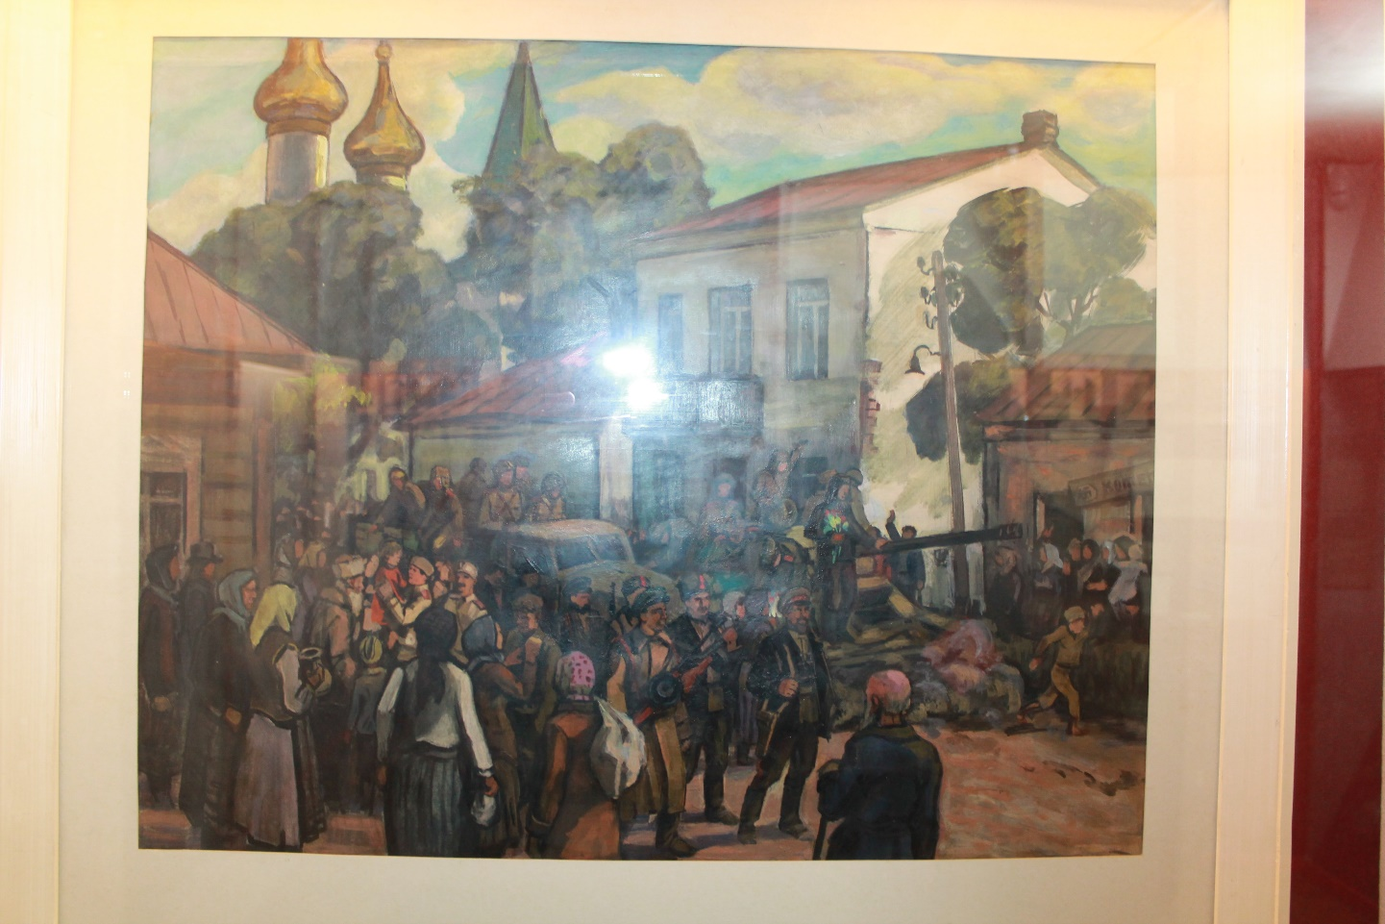

Але да поўнага вызвалення было яшчэ далёка.

Вораг ператварыў міжазёрную тэрыторыю ў па лініях Мар’янполле – Павялішкі – Урбаны, Бэйнары – Мялка ў моцны абарончы рубеж. Вызваленне доўжылася ад 7-га да 27-га ліпеня 1944 года. Нас зацікавіла: ці ўсе імёны воінаў-вызваліцеляў ўвекавечаны на гэтым мемарыяле? Ці дастаткова даследаваны ўсе схемы пахаванняў былых чырвонаармейцаў? Лёс кожнага чалавека ўнікальны, за ім стаіць сям’я, якая доўгія гады чакала звестак пра тое, дзе пахаваны іх родны чалавек.

Вельмі плённая аказалася экспедыцыя ў памежныя вёскі. Жыхарка Мяжан Каладзінская Марыя Казіміраўна, 1953 года наражэння расказала нам, як яна разам з іншымі школьнікамі даглядала за салдацкай магілай, што зараз знаходзіцца ў Сіцкім лесе.

Шыдлоўская Галіна Іванаўна, намеснік дырэктара па выхаваўчай рабоце, паказала нам воінскае пахаванне каля пагранзаставы “Урбаны. Воінскае пахаванне некалі даглядалі вучні былой Урбанскай школы.

Пахаванні абазначаны на рэльефе, але знаходзяцца ў запусценні.

Вялікую дапамогу аказалі нам афіцэры Полацкага пагранічнага атрада “Урбаны”, якія суправаджалі нас у прыгранічнай зоне. Дзякуючы мясцовым жыхарам, якія з пакалення ў пакаленне захоўваюць памяць пра вайну, нам удалося адшукаць магілы байцоў, загінуўшых у ліпені 1944 года.

**Аналіз журналаў баявых дзеянняў дазволіў вызначыць, якія дывізіі вызвалялі дадзеную тэрыторыю.**

На яе вызваленне былі кінуты сілы 166-ай, 47-ай, 51-ай стралковых дывізій І-га Прыбалтыйскага фронта. Ваколіцы памежных вёсак сталі абарончым рубяжом для нямецкіх захопнікаў, які часова перапыняў вызваленне стратэгічна важных пунктаў: Даўгаўпілс, Смолвы (Свалвас), Шаўлі, Бактамай, Салакас (Зарасай).

Прапануем вытрымкі з ЖБД, якія дапамаглі нам прасачыць шлях дывізій, вызначыць месцы баявых дзеянняў.

**166 стралковая дывізія**

07.07.44. Праціўнік, пакінуўшы горад Браслаў, пад уціскам часцей дывізіі адышоў на рубеж Зеленцы (выпраўлена Заеланцы) –Струста, на гэтым рубяжы аказваў супраціўленне.

Прыкрываючы гэты рубеж, 735 СП 423СП і 715 СП павярнулі на захад, здзейснілі марш перад вядзеннем сустрэчнага бою па маршруце Усяны –Рычаны. Прайшоўшы Усяны, мелі судакрананне з праціўнікам і ўступілі ў бой на рубяжы лесу і поўдня возера Саванар, Братягура (Братняя Гара), Раткуны. Праціўнік быў адкінуты ад гэтага рубяжа на Яснагурка (Ясная Гара). 735Сп стрымліваў праціўніка на рубяжы Заеланцы-Пустошка.

8.7.44. Часці дывізіі на працягу дня займлі ранейшыя рубяжы і вялі агнявы бой і адбівалі контратакі праціўніка. У накірунку Сарокіна 517СП адбіў адну контратаку пры падтрымцы моцнага контрналёту. Да канца 8.7.44 часці дывізіі займалі рубяжы.

423 СП Братнягура, Кізлішкі, Плікішкі 735 СП Коханішкі, Зазоны, Пустошка. Захопленыя палонныя ў раёне Сарокіна, якія належалі да І-й роты, батальёна 38, паведамілі, што дывізія прыбыла з Астрова пасля папаўнення мае па 80 салдат. Іх задачай было ўтрымаць рубеж і адкінуць рускіх далей.

**47 стралковая дывізія**

148 сп 47 сд ЖБД 09.07.44. “Полк прыйшоў на змену 166 СД на ўчастку абароны безымяннай вышыні, што знаходзіцца на ўсходзе ад Бучан і на поўначы ад Зарачча. Пасля праведенай разведкі на кантрольнай паласе, занялі населены пункт Коханішкі і завалодалі бальшаком, які ідзе Мар’янполле і Пляўштеты. Па дадзеных разведкі, праціўнік мае да дзесяці кулямётаў. Праціўнік вёў метадычны прыцэльны агонь на нашым пярэднім краі.”

9 ліпеня ў 13.00. полк перайшоў у наступленне ў напрамку Мар’янполле- Пляўшкеты. 10 ліпеня полк, атрымаўшы папаўненне са 109 чалавек, вёў бой у накірунку Мар’яполле-Міхалішкі. Поспехі былі нязначнымі. Чырвонаармейцы занялі толькі безымянную вышыню, што за 300 метраў на паўднёвы ўсход ад Мар’янполля, таксама безымянную вышыню, што за 400 метраў ад вёскі Гандзішкі. Такі чынам, байцам удалося адбіць толькі 700 метраў тэрыторыі. Страты былі наступныя: забітых 35 чалавек, параненых 34.

У архівах знойдзены карты-схемы магіл чырвонаармейцаў каля вёсак Мар’янполле, Гандзішкі. **Дадатак 1**

11.07.44. полк заняў вёску Крукі. страты: 6 забітых, 42 параненых. Уноч з 11.07.44. па 12.07.44. узвод пешшай разведкі вёў разведку ў накірунку Мар’янполле-Міхалішкі. Вынікі дрэнныя. Страты 3 чалавекі.

12.07.44.У 7.00 атрыманы вусны загад камандзіра роты наступаць у тым жа накірунку. Толькі на зыходзе дня полк авалодаў ускраінай Мар’янполля і берагам возера Ажэхава. На працягу ўсяго дня праціўнік аказваў моцнае супраціўленне мінамётным і артылерыйскім агнём. Нашы страты: забітых 4. параненых 9. Поспехаў полк на працягу дня не меў, заставаўся на ранейшым рубяжы.

13.07.44. Полк вядзе наступленне ў накірунку Міхалішкі-Урбаны- Асінаўка і на працягу дня выходзіць на рубеж Асінаўка-Міхалішкі. Нашы страты: забітых 4, параненых 45 чалавек.

14.07.44. Полк вядзе наступленне ў накірунку Бяззубішкі-Павялішкі-Зыбкі-Пляўшкеты.

15.07.44. Наступленне вядзецца ў тым жа накірунку, што і 14.07.44. Рух наперад нязначны. Праціўнік акзваў моўнае супраціўленне ружжамі куль, мінамётным і артылерыйскім агнём.

18.07.44. Полк пры падтрымцы палкавой артылерыі працягвае весці наступленне ў накірунку Урбаны- Баярунішкі-Зыбкі-Пляўшкеты-Лапянішкі (Латвія)- Бароўка (Латвія). Праціўнік імкнецца стрымаць рух нашых падраздзяленняў. А 14-ай гадзіне 18.07.44. зрабіў спробу стрымаць рух нашых падраздзяленняў моцнай контратакай, якая была адбіта. з вялікімі стратамі для яго. На полі бою праціўнік пакінуў 250 забітых і параненых. Падбіта 5 танкаў. 18 аўтамашын. Нашы страты: забітымі 7 чалавек, параненымі 19.

У гэты дзень, 18 ліпеня, быў здзейснены пераход праз дзяржаўную граніцу паміж Заходняй Беларуссю і Латвіяй. Так закончылася аперацыя “Багарціён”. Пачыналася новая

Пра мужнасць і самаахвярнасць савецкіх воінаў засведчана ў ЖБД 47сд:”Супраць гітлераўцаў, якія наступалі ланцугом з 80 чалавек, рушыў са ўзводам з 11 чалавек аўтаматчыкаў старэйшы лейтэнант Гаршкоў. З крыкам “ура” яны спынілі праціўніка. Завязаўся рукапашны бой. Зламаўшы праціўніка, пагналі яго назад. У гэты момант на камандзіра кулямётнай роты Вагунова злева ад возера пайшло да 20 фрыцаў. Капітан Вагуноў ва ўпор з пісталета застрэліў 4-ох салдат, пятага ўзяў у палон, астатнія разбегліся. Малодшы сяржант Пазднееў у рукапашнай схватцы забіў нямецкага афіцэра.”

За прарыў варожай групіроўкі ў накірунку латвійскай мяжы 47-ая стралковая дывізія атрымала дзяржаўную ўзнагароду **ордэн Леніна і была адзначана загадам І. В. Сталіна.** Такая высокая ўзнагарода асабіста Галоўнакамандуючым сведчыць пра вялікую ролю дадзенай баявой аперацыі.

**Звесткі пра чырвонаармейцаў, які не ўвекавечны ў дакументальна-гістарычнай хроніцы Браслаўскага раёна “Памяць”**

Інфармацыя ўзята з даняссеняў аб беззваротных стратах з сайта “Памяць народа”.

**1) 166-ая стралковая дывізія**

Імёны чырвонаармейцаў з разведроты 166-ай стралковай дывізіі, пахаваных ў вёсцы Мекяны каля былой панскай сядзібы.

|  |  |  |  |  |
| --- | --- | --- | --- | --- |
| Прозвішча, імя, імя па бацьку, дата нараджэння | Дывізія  Воінскае званне | Месца нараджэння  Месца прызыву | Калі загінуў | Месца пахавання |
| Викторов  Иван  Викторович  1914 | 166 сд  Старшына | Место рождения Калининская обл., Троицкий р-н  Дата и место призыва Троицкий РВК, Калининская обл., Троицкий р-н | 23.07.1944 | Белорусская ССР, Вилейская обл., Браславский р-н, д. Микяны, господский двор |
| Глазков  Виктор  Александрович  Дата рождения  1924 | 166 сд  Сержант | Московская обл., Мытищинский р-н.  Троицкий РВК, Калининская обл., Троицкий р-н | 07.07.1944 | Белорусская ССР, Вилейская обл., Браславский р-н, д. Микяны, господский двор |
| Немогай  Борис  Иванович  Дата рождения  1921 | Последнее место службы 166 сд  Воинское звание ефрейтор  (стар.9 данясення разведчык) | Место рождения Манчьжурия, Цицикар  Дата и место призыва Пролетарский РВК, Куйбышевская обл., г. Куйбышев, Пролетарский р-н | Причина выбытия убит  Дата выбытия 07.07.1944 | Месца пахавання не ўказана |

Магчыма, каля вёскі Зыбкі можа быць пахаваны яфрэйтар Немагай Барыс Іванавіч.

2) Няўлічанае імя чырвонаармейца, пахаванага на могілках вёскі Зарачча

|  |  |  |  |  |
| --- | --- | --- | --- | --- |
| Прозвішча, імя, імя па бацьку, дата нараджэння | Дывізія  Воінскае званне | Месца нараджэння  Месца прызыву | Калі загінуў | Месца пахавання |
| Бардыбенов  Емберген  1910 | 166 сд  Воинское звание рядовой | Место рождения Каракалпакская АССР, Кунградский р-н, к/з "Кзыл-Кия"  Дата и место призыва Кунградский РВК, Узбекская ССР, Кара-Калпакская АССР, Кунградский р-н  Последнее место службы | 04.07.1944 | Белорусская ССР, Вилейская обл., Браславский р-н, д. Зарачье, кладбище |

Разведчыкі 166 стралковай дывізіі: старшына Віктараў Іван Віктаравіч, 1914 г.н., сяржант Глазкоў Віктар Аляксандравіч, 14 г.н. – загінулі і былі пахаваны ў вёсцы Мкяны каля панскай сядзібы. Па дадзеным арыеціры вызначылі месца пахавання.

3) 47-ая стралковая дывізія. Байцы пахаваны каля вёскі Антасіцы. **Дадатак 2.**

|  |  |  |  |  |
| --- | --- | --- | --- | --- |
| Прозвішча, імя, імя па бацьку  дата нараджэння | Дывізія  Воінскае званне | Месца нараджэння  Месца прызыву | Калі загінуў | Месца пахавання |
| Горшенин Александр  Алексеевич  Дата рождения1924 | Последнее место службы 47 сд  Воинское звание  сержант | Место рождения Челябинская обл., Куртамышский р-н  Дата и место призыва Куртамышский РВК, Челябинская обл., Куртамышский р-н | Дата выбытия 16.07.1944 | (28.08.44  стар.14) Белорусская ССР, Вилейская обл., Браславский р-н, д.Янтосто, южнее, 200 м  вёска Антасіцы |
| Зверев  Илья  Васильевич  Дата рождения1913 | Последнее место службы 47 сд  Воинское звание  сержант | Место рождения Кировская обл., Санчурский р-н  Дата и место  призыва Санчурский РВК, Кировская обл., Санчурский р-н | Причина выбытия убит  Дата выбытия 16.07.1944 | Первичное место захоронения Белорусская ССР, Вилейская обл., Браславский р-н, д. Янтосто, южнее, 200 м  вёска Антасіцы |
| Коновалов  Виталий  Дмитриевич  Дата рождения1916 | Последнее место службы 47 сд  Воинское звание старшина | Место рождения Кировская обл., Яранский р-н  Дата и место призыва Советский РВК, Кировская обл., Советский р-н | Причина выбытия убит  Дата выбытия 15.07.1944 | Первичное место захоронения Белорусская ССР, Вилейская обл., Браславский р-н, д. Янтосто, южнее, 200 м  вёска Антасіцы |

4)Спіс няўлічаных імён чырвонаармейцаў 47 стралковай дывізіі, загінуўшых пры вызваленні сучаснай тэрыторыі Мяжанскага сельсавета (з сайта “Памяць народа”) каля вёскі Антасіцы. Звесткі пра разведчыкаў знойдзены ў журнале баявых дзеянняў 47 стралковай дывізіі: *” Уноч з 11.07.44. па 12.07.44. узвод пешшай разведкі вёў разведку ў накірунку Мар’янполле-Міхалішкі. Вынікі дрэнныя. Страты 3 чалавекі.”*

|  |  |  |  |  |
| --- | --- | --- | --- | --- |
| Прозвішча, імя, імя па бацьку  дата нараджэння | Дывізія  Воінскае званне | Месца нараджэння  Месца прызыву | Калі загінуў | Месца пахавання |
| Демиденко   Иван  Михайлович  1924 | 47 сд  Воинское звание  ефрейтор | Место рождения Киевская обл., Кагановичский р-н, д. Бараны  Дата и место призыва Калининский РВК, Московская обл., Калининский р-н | Дата выбытия 15.08.1944 | Не ўказана |
| Мартынец  Федор  Трофимович  1914 | службы 47 сд Воинское звание рядовой | Днепропетровская обл., Царичанский р-н  Дата и место призыва Днепродзержинский ГВК, Украинская ССР, Днепропетровская обл., г. Днепродзержинск  Последнее место | 15.08.1944 | Не ўказана |
| Ильин Александр  Николаевич  Дата рождения 1918 | Последнее  место службы 47 сд  Воинское звание ефрейтор  разведчык | Место рождения г. Томск  Дата и место призыва Иркутский РВК, Иркутская обл., Иркутский р-н | Дата выбытия 12.07.1944  Причина выбытия убит | Первичное место захоронения Белорусская ССР, Вилейская обл., Браславский р-н, м. Плюссы, восточнее (неадпаведнасць)- у данясенні аб баявых стратах стратах 300 метраў на ўсход ад вёскі Павялішкі |

Знойдзеныя намі дзве няўлічаныя магілы чырвонаармейцаў ў Сіцкім лесе, ва Урбанскім лесе, абазначаныя на рэльефе, могуць належыць разведчыкам 47 стралковай дывізіі: яфрэйтару Дземідзенка Івану Міхайлавічу, 1924 года нараджэння, і радавому Мартынцу Фёдару Трафімавічу, 1914 года нараджэння, яфрэйтару Ільіну Аляксандру Мікалаевічу, 1918 года нараджэння.

5)Спіс няўлічаных імён чырвонаармейцаў 47 стралковай дывізіі, загінуўшых каля вёскі Мар’янполле і Крукі.

|  |  |  |  |  |
| --- | --- | --- | --- | --- |
| Прозвішча, імя, імя па бацьку  дата нараджэння | Дывізія  Воінскае званне | Месца нараджэння  Месца прызыву | Калі загінуў | Месца пахавання |
| Иванов  Виктор  Антонович,  1908 | Последнее место службы 47 сд  Воинское звание рядовой | Место рождения г. Ачинск  Дата и место призыва Ачинский ГВК, Красноярский край, г. Ачинск  Причина выбытия убит | Дата выбытия 10.07.1944 | Белорусская ССР, Вилейская обл., Браславский р-н, д. Круки, восточнее, 600 м, безымянная высота |
| Шурдель Павел  Иванович  Дата рождения1912  ( памылкова ўказана прозвішча ў данясенні  ,правільна  Шиндель | Последнее место службы 47 сд  Воинское звание рядовой | Место рождения  Кировоградская обл., Новомиргородский р-н  Дата и место призыва Ново-Миргородский РВК, Украинская ССР, Кировоградская обл., Ново-Миргородский р-н | Дата выбытия 14.07.1944  Причина выбытия убит | Імя знойдзена на схеме магіл каля вескі Мар’янполле  **Дадатак 3** |

Большасць былых чырвонаармейцаў пахавана каля вёскі Крукі, у самым пачатку могілак. **Дадатак 3**. Мы звярнуліся з прапановай у аддзел ідэалогіі Браслаўскага райвыканкама да галоўнага спецыяліста Каладзінскай К.І. паставіць памятны знак на вясковых могілках.

Спіс няўлічаных імён чырвонаармейцаў 51 стралковай дывізіі, якія вызвалялі вёску Бэйнары. **Дадатак 4.**

|  |  |  |  |  |
| --- | --- | --- | --- | --- |
| Прозвішча імя імя па бацьку  дата нараджэння | Дывізія  Воінскае званне | Месца нараджэння  Месца прызыву | Калі загінуў | Месца пахавання |
| Теплов Михаил  Андреевич  Дата рождения 1926 | Последнее место службы 51 сд  Воинское звание красноармеец | Место рождения Алтайский край, Алейский р-н  Дата и место призыва 10.11.1943, Алейский РВК, Алтайский край, Алейский р-н | Дата выбытия 14.07.1944 | стар.12, застаўся ляжаць Бэйнары Причина выбытия убит |
| Фадин   Василий   Ильич  Дата рождения1925 | Последнее место службы 51 сд  Воинское звание красноармеец | Место  рождения Тамбовская обл., Избердеевский р-н, с. Дуровка  Дата и место призыва 24.02.1943, Избердеевский РВК, Тамбовская обл., Избердеевский р-н | Дата выбытия  14.07.1944 | убит, у данясенні аб беззваротных стратах: труп оствлен на поле боя |
| Шкворец   Михаил   Леонтьевич  Дата рождения 1926 | Последнее место службы 51 сд  Воинское звание ефрейтор | Место рождения Кировоградская обл., Каменский р-н, с. Ревовка  Дата и место призыва 09.11.1943, Краснощековский РВК, Алтайский край, Краснощековский р-н | Дата выбытия  14.07.1944 | Бэйнары  у данясенні аб беззваротных стратах: труп оствлен на поле боя |
| Сыздыков   Коержан  Дата рождения 1905 | Последнее место службы 51 сд  Воинское звание красноармеец | Место рождения Петропавловсквая обл., Чкаловский р-н  Дата и место призыва 25.07.1944, Чкаловский РВК, Казахская ССР, Северо-Казахстанская обл., Чкаловский р-н | Дата выбытия  14.07.1944  Причина выбытия убит | с.12, застаўся ляжаць Бэйнары |
| Ермачков Иван  Григорьевич  1926 | Последнее место службы 51 сд  Воинское звание ефрейтор | Место рождения Алтайский край, Калманский р-н  Дата и место призыва 1943, Калманский РВК, Алтайский край, Калманский р-н | Дата выбытия 14.07.1944  Причина выбытия убит | (с.12, застаўся ў весцы Бэйнары) |
| Белокопытов Михаил  Михайлович  Дата рождения 1926 | Последнее место службы 51 сд  Воинское звание мл. сержант | Место рождения Алтайский край, Курьинский р-н, с. Михайловка  Дата и место призыва 08.11.1943, Курьинский РВК, Алтайский край, Курьинский р-н | Дата выбытия 14.07.1944  Причина выбытия убит | с.12, застаўся ляжаць Бэйнары |

Выяўлена шэсць няўлічаных імён чырвонаармейцаў 51 стралковай дывізіі, якія вызвалялі вёску Бэйнары ў ліпені 1944 года, былі забіты і пакінуты пры часовым адступленні.

Прааналізаваўшы данясенні аб беззваротных стратах за подпісам камндзіра 23 стралковага палка палкоўніка Лапаціна, начальніка штаба маёра Галкіна, інтэрв’ю з мясцовымі жыхарамі, мы прыйшлі да высновы: 34 чырвонаармейцы 51 стралковай дывізіі пахаваны на вясковых могілках у вёсцы Лушнева Мяжанскага сельскага савета, перазахаванымі не былі.

**ЗАКЛЮЧЭННЕ**

1) Аляксей Аляксеевіч і Дзмітрый Аляксеевіч Васілеўскія заклалі аснову браслаўскага падполля, стварылі выдатную агентурную сетку, якая дзейнічала ад пачатку акупацыйнага фашысцкага рэжыму да вызвалення Браслаўшчыны Чырвонай Арміяй. Браты Васілеўскія дапамагалі былым чырвонармейцам вызваліцца з палону, якія потым арганізавалі партызанскі рух. Паводле сведкаў Паўла Якаўлевіча Сырамахі, былога камадзіра брыгады імя Г.К.Жукава, браты Васілеўскія выратавалі з палону 160 чалавек. Таму наша група выступіла ініцыятарам і звярнулася ў Браслаўскі раённы выканаўчы камітэт з прапановай увекавечыць імёны братоў Васілеўскіх – надаць статус Ганаровых грамадзян Браслава.

Намі выяўлены малавядомыя і зусім невядомыя імёны падпольшчыкаў. Гэта перакладчыца жандармерыі **Вера Няверчык**, машыністка **Рэгіна Бараноўская**, аязраўскія падпольшчыкі **Пяткун Іосіф**, іх падпольная дзейнасць. Іх подзвіг павінен быць увекавечаны на памятнай знакавай шыльдзе.

2)Дзіцячая памяць праз усё жыццё захоўвае самыя важныя падзеі, афарбаваныя ўласнымі пачуццямі. Кожная жыццёвая гісторыя – гэта частка агульнанароднай гісторыі, перажытая і прапушчаная праз уласныя пачуцці. “Чалавек – гэта цэлы свет,” – казаў майстар псіхалагічнай прозы Кузьма Чорны. Мы імкнуліся праз жыццёвую гісторыю асобнага чалавека стварыць агульную карціну жыцця нашага народа на акупіпаванай тэрыторыі. За чатыры гады вайны ў Браслаўскім і былым Відзаўскім раёнах было знішчана больш за 10 тысяч чалавек. Гэта больш за ўсё насельніцтва сучаснага Браслава. Каб падпарадкаваць і трымаць мірнае насельніцтва ў пастаянным страху, рэгулярна праводзіліся карныя аперацыі. Было спалена 29 вёсак, з іх Баравыя, Стайкі, Лабецкія, Рэпаўшчына – разам з жыхарамі. Інтэрв’ю з мясцовымі жыхарамі сталага веку дапамагае узнавіць жыццё ў акупацыі, генацыд мірнага насельніцтва.

3)Партызанская брыгада імя Г.К Жукава пад камандаваннем Паўла Якаўлевіча Сырамахі, зрабіла вялікую справу ў барацьбе з ворагам. Сваімі дзеяннямі на чыгунцы Вільня-Даўгаўпілс яна аказвалі дапамогу Чырвонай Арміі ў разгроме ворага пад Леніградам, на Курскай дузе, падчас аперацыі “Баграціён”.

3)Тэрыторыю Браслаўшчыны 166-ая, 47-ая, 51-ая стралковыя дывізіі вызвалілі ад нямецка-фашысцкіх захопнікаў за 25 дзён – з 2 да 27 ліпеня. Моцнае супраціўленне ворага па рубяжы вёсак Мар’янполле-Крукі-Зыбкі-Пляўшкеты байцам 47 стралковай дывізіі давялося перамагчы за дзевяць дзён – з 9 да 18 ліпеня. Невялікую вёску Зыбкі вораг ператварыў у моцны абарончы пункт, жорсткія баі за які вяліся з 14.04.44. да 18.07.44. У **Дадатку 5** змешчана карта пахванняў салдат 47 стралковай дывізіі.

Выяўлена 19 няўлічаных імён чырвонаармейцаў, якія загінулі пры вызваленні вёсак Бэйнары, Мар’яполле, Крукі, Зыбкі, Сіта. Вызначана месца пахавання двух разведчыкаў 166 стралковай дывізіі (старшыны Віктарава Івана Віктаравіча, 1914 г.н., сяржанта Глазкова Віктара Аляксандравіча, 1914 г.н.). Па нашым меркаванні, няўлічаныя воінскія пахаванні каля вёскі Урбаны і каля возера Сіта могуць належыць разведчыкам 47 стралковай дывізіі ,яфрэйтару Дземідзенка Івану Міхайлавічу, 1924 года нараджэння, радавому Мартынцу Фёдару Трафімавічу, 1914 года нараджэння, яфрэйтару Ільіну Аляксандру Мікалаевічу, 1918 года нараджэння, якія не вярнуліся з баявога задання. **(Дадатак 8)**

Высветліць гэта пытанне дапаможа 52 пошукавы атрад, куды мы сумесна з кіраўніком аддзела па ідэалогіі Браслаўскага райвыканкама Каладзінскай К.І. накіравалі інфармацыйныя лісты.

Канчатковая кропка яшчэ не пастаўлена. Праект мае перспектыву прадаўжэння. Падчас экспедыцыі па Браслаўшчыне жыхарака вёскі Мяжаны, былая настаўніца, Фокава Тамара Пятроўна, расказала пра падпольшчыцу Вольгу Загорскую. Оля жыла на ўскрайку вёскі Мяжаны. Да іх прыходзілі партызаны. Дазнаўшыся пра гэта, паліцаі расстралялі дзяўчыну.

Плануецца даследаваць біяграфію разведчыка партызанскай брыгады “Спартак” Пятра Касцюкевіча, які быў таленавітым мастаком. Гэта яго эскізы аздабляюць праект.

Намі створаны сайт “Васілеўскія, адгукніцеся!” “Праўнукі герояў Вялікай Айчыннай, напішыце нам!” Таму канчатковая кропка ў вывучэнні гісторыі нашага краю за перыяд акупацыі 1941 - 1944 гадоў яшчэ не пастаўлена.

СПІС ВЫКАРЫСТАНЫХ КРЫНІЦ

1. Дакументальна-гістарычная хроніка “Памяць” БраслаўскІ раён – Мінск. С,465-498.
2. Новік, Я. К. Вялікая Айчынная вайна савецкага народа (у кантэксце Другой сусветнай вайны): Курс лекцый/ Я.К. Новік, Н.Я. Новік. – Мн.: БДУІР, 2006 – 186 с.
3. Кринко, Е. Ф. Антропологический ракурс в изучении истории Великой Отечественной войны [Текст] / Е. Ф. Кринко // Человек на исторических поворотахХХ века. – Краснодар : Изд-во «Кубанькино», 2006. – С. 100–107.
4. Поляков, Ю. А. Историческая наука: люди и проблемы [Текст] / Ю. А. Поляков. – М. : РОССПЭН, 1999. – С. 78. 5. Великая Отечественная война. 1941–1945. Военно-исторические очерки. В четырех книгах [Текст]. [Текст]. – М. : Новое издательство, 2006. – 392 с. и др.
5. Сенявская, Е. С. Военно-историческая антропология как новая отрасль исторической науки [Текст] / Е. С. Сенявская // Военно-историческая антропология. Ежегодник, 2002. Предмет, задачи, перспективы развития. – М. : РОССПЭН, 2002.С. 5–22;
6. Сырамаха, П.Я., Казлоўскі, П.Г. “Пусть знают и помнят потомки” – Академия наук Беларуси.